МИНИСТЕРСТВО НАУКИ И ВЫСШЕГО ОБРАЗОВАНИЯ РФ
ФЕДЕРАЛЬНОЕ ГОСУДАРСТВЕННОЕ АВТОНОМНОЕ ОБРАЗОВАТЕЛЬНОЕ
УЧРЕЖДЕНИЕ ВЫСШЕГО ОБРАЗОВАНИЯ
«НОВОСИБИРСКИЙ НАЦИОНАЛЬНЫЙ ИССЛЕДОВАТЕЛЬСКИЙ
ГОСУДАРСТВЕННЫЙ УНИВЕРСИТЕТ»
(НОВОСИБИРСКИЙ ГОСУДАРСТВЕННЫЙ УНИВЕРСИТЕТ, НГУ)

Факультет Естественных Наук
Кафедра физиологии
Направление подготовки 06.03.01. Биология

ВЫПУСКНАЯ КВАЛИФИКАЦИОННАЯ РАБОТА БАКАЛАВРА
Романюковой Вероники Сергеевны

Тема работы:
Выбор адекватной лабораторной животной модели описторхоза при инфицировании Opisthorchis felineus через валидацию биохимических и гистологических маркеров

«К защите допущен(а)»
Заведующий кафедрой,
Д.б.н., доцент
Т. С. Калинина
_____________

Научный руководитель
К.б.н., ИЦИГ СО РАН
А. В. Ковнер
_____________
«____» июня 2026 г

«____» июня 2026 г

Новосибирск, 2026

Содержание
1. Содержание 2
2. Введение 3
3. Литературный обзор 5
3.1. Сравнение Opisthorchis felineus, O. viverrini и Clonorchis sinensis 5
3.2. Жизненный цикл O. felineus 6
3.3. Патогенез O. felineus индуцированного описторхоза 8
3.4. Механизмы иммунного ответа хозяина при инфицировании O. felineus 11
3.5. Факторы, влияющие на чувствительность к инфицированию 15
3.6. Заключение 18
4. Материалы и методы 19
4.1. Схема эксперимента 19
4.2. Выделение метацеркарий 20
4.3. Моделирование описторхозной инфекции 21
4.4. Подсчет яиц по методу Като-Каца 22
4.5. Подсчет интенсивности инвазии 22
4.6. Гистопатологическое исследование 23
4.7. Протоколы гистологических окрасок 23
4.8. Биохимия 25
4.9. Статистический анализ 25
5. Результаты 27
5.1. Интенсивность инвазии О. felineus у различных лабораторных животных 27
5.2. Анализ АЛТ, АСТ, креатинина и мочевины у модельных животных 32
5.3. Гистологические изменения печени при описторхозе 34
6. Обсуждение 39
7. Выводы 44

Введение
По данным Всемирной организации здравоохранения (ВОЗ) трематодозы пищевого происхождения поражают более 18 миллионов человек, а число смертей превышает 7000 ежегодно. Вероятно, что данные цифры не отражают полную картину распространенности заболевания, так как остаются значительные пробелы в эпидемиологических данных (ВОЗ, 2021).
Описторхоз ˗ хроническое заболевание, вызываемое паразитическими плоскими червями из рода Opisthorchis, приводящее к холангиту, фиброзу и даже холангиокарциноме (рак желчных протоков печени). Одним из клинически значимых возбудителей является кошачья двуустка (O. felineus), широко распространённая в водоемах Евразии, таких как Обь, Волга и Обь-Иртышский бассейн. Эндемичность этих регионов связана, во-первых, с наличием всех трёх компонентов жизненного цикла паразита: пресноводный моллюск (Bithynia tentaculata), рыбы семейства карповых (Cyprinidae) и окончательный хозяин (млекопитающие), а во-вторых, с адаптивной устойчивостью яиц к холоду (Pakharukova, Mordvinov, 2016).
Вместе с O. viverrini и Clonorchis sinensis, относящимися к тому же семейству Opisthorchiidae, O. felineus паразитирует в гепатобилиарной системе рыбоядных млекопитающих и человека в частности. Заражение паразитами происходит при употреблении сырой или недостаточно термически обработанной рыбы. Однако O. felineus отличается от двух других видов ареалом распространения, особенностями патогенеза и степенью канцерогенности: по данным международного агентства по изучению рака O. viverrini и C. sinensis признаны канцерогенами группы 1 (канцерогенны для человека), а O. felineus классифицируется как канцероген группы 3 (не канцерогенны для человека) (Pakharukova, Mordvinov, 2022; IARC, 2026).
Еще одним из ключевых различий между вышеупомянутыми близкородственными паразитами заключается в используемых модельных организмах. Так, инфекции C. sinensis обычно моделируют на крысах, мышах или кроликах, тогда как для O. viverrini и O. felineus основными экспериментальными животными служат сирийские хомячки (Mesocricetus auratus) и реже, мыши. В этой связи возникает вопрос: с чем связаны такие различия в выборе модельных видов при изучении близкородственных паразитов?
Цель работы: верификация наиболее восприимчивой лабораторной животной модели описторхоза Opisthorchis felineus путем сравнительного анализа инфицированности и патологических изменений в печени животных.
Для выполнения данной цели были поставлены следующие задачи:
- Провести сравнительный анализ уровня инвазии O. felineus у крыс Wistar, сирийских хомячков Mesocricetus auratus, мышей линий BALB/с и C57Bl/6j с оценкой индекса массы печени, числа паразитов в печени и количества яиц паразита в фекалиях.
- Оценить изменения биохимических показателей сыворотки крови животных (АЛТ, АСТ, мочевина, креатинин, глюкоза) при экспериментальной инфекции O. felineus у различных видов лабораторных животных.
- Оценить патологические изменения печени (воспалительная инфильтрация, пролиферация желчных протоков, перидуктальный и холангиофиброз) у исследуемых видов лабораторных животных в динамике инфекции O. felineus.

Литературный обзор

Сравнение Opisthorchis felineus, O. viverrini и Clonorchis sinensis
К эпидемиологически значимым печеночным сосальщикам семейства Opisthorchiidae относится три близкородственных вида - Opisthorchis felineus, O. viverrini и Clonorchis sinensis (Pakharukova et al., 2023).
Данные виды обладают рядом сходств, которые заключаются в их филогенетической близости и сложности жизненных циклов. Все упомянутые трематоды имеют сходный жизненный цикл, включающий человека и других рыбоядных млекопитающих в качестве окончательного хозяина, а также двух промежуточных хозяев (подробнее в разделе 1.2).
С точки зрения патогенеза, поражения, вызываемые этими видами, характеризуются хроническим воспалением желчевыводящих путей, развитием фиброза и активацией схожих сигнальных путей в ткани печени, таких как TNF-NF-κB, TGF-β, Hippo и PI3K-Akt (Lishai et al., 2024). Все три паразита вызывают широкий спектр гепатобилиарных осложнений, включая холецистит, желчнокаменную болезнь и обширный фиброз печени (Huang et al., 2024).
Однако есть и ряд различий, в числе которых разница в канцерогенном потенциале. Согласно классификации Международного агентства по изучению рака (IARC), O. viverrini и C. sinensis относятся к группе 1, то есть обладают доказанным канцерогенным потенциалом, когда O. felineus отнесен к 3 группе, то есть является маловероятным канцерогеном для человека (Pakharukova, Mordvinov, 2022; IARC, 2026). Тем не менее, недавний систематический обзор и мета-анализ 2024 года показал (Huang et al., 2024), что инвазия O. felineus также статистически значимо ассоциирована с риском развития холангиокарциномы, наряду c двумя другими видами (Fedorova et al., 2023; Pakharukova, Mordvinov, 2016).
Различия прослеживаются также в патоморфологических изменениях печени ˗ O. viverrini на экспериментальных моделях демонстрирует более выраженную неоплазию желчных протоков по сравнению c другими видами. В то же время O. felineus и C. sinensis вызывают сходный по степени выраженности перидуктальный фиброз, но с меньшими признаками неоплазии в ранние сроки инвазии (Lishai et al., 2024). Гистологические изменения при O. felineus и O. viverrini схожи (воспалительная инфильтрация, перидуктальный фиброз, гиперплазия желчных протоков), но несмотря на родство, у O. felineus они выражены сильнее и развиваются раньше (Lvova et al., 2012).
При инфицировании O. felineus или C. sinensis сопровождаются поражением почек, а именно ˗ интерстициальным фиброзом и отложением IgA в клубочках, что коррелирует с тяжестью фиброза печени (Zaparina et al., 2024). При инфекции O. viverrini схожие изменения также зафиксированы у людей: антиген паразита обнаруживался непосредственно в ткани почек при гломерулярных заболеваниях почек, а уровень антител к O. viverrini отрицательно коррелировал со скоростью клубочковой фильтрации (Tonsawan et al., 2022).
Существует четкое географическое разграничение - O. viverrini и C. sinensis эндемичны для Восточной и Юго-Восточной Азии (Китай, Таиланд, Корея), тогда как ареал O. felineus более характерен для регионов Европы и западной Азии (Pakharukova, Mordvinov, 2022).

Жизненный цикл O. felineus
Жизненный цикл O. felineus и его близкородственных видов проходит через пять стадий и включает двух промежуточных и одного окончательного хозяина, таких, как человек и другие рыбоядные млекопитающие (Рисунок 1) (Pakharukova, Mordvinov, 2016).
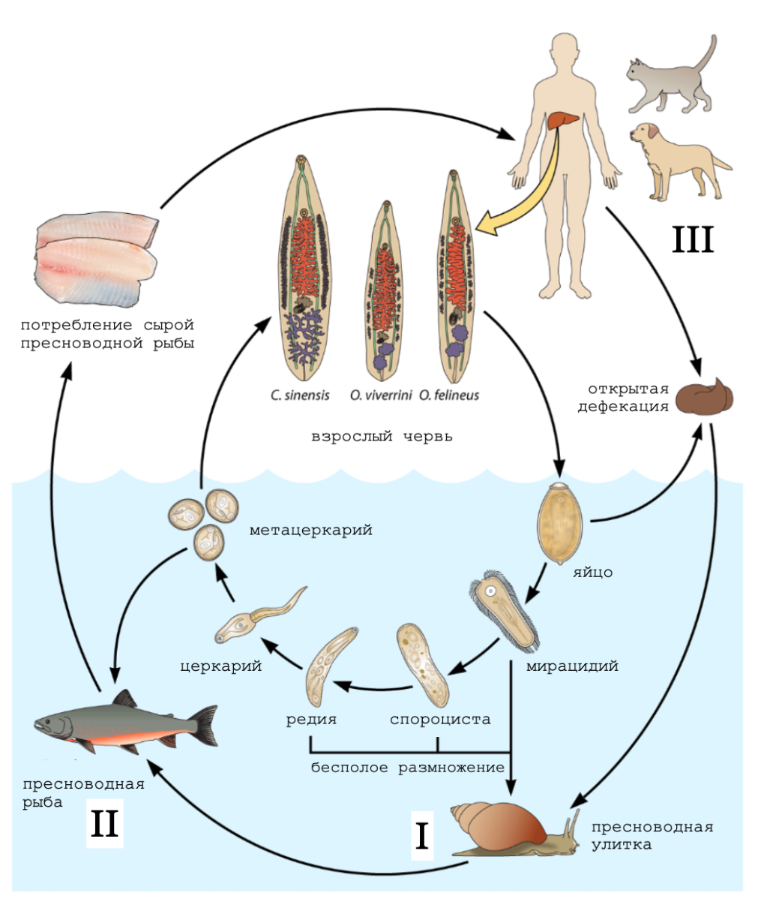
Рисунок 1. Жизненный цикл паразитов семейства Opisthorchiidae (адаптировано из Qian et al., 2024).
Первым промежуточным хозяином являются пресноводные моллюски Bithynia tentaculata (стадия I). В нём развиваются личиночные стадии: мирацидий проникает в тело улитки через стенку кишечника и превращается в спороцисту (Qian et al., 2024). Путём партеногенеза спороциста образует редии, подвижные личиночные формы. Далее из них образуются церкарии, которые покидают тело моллюска, и некоторое время проводят в свободоживущей форме, до тех пор, пока не будут съедены (стадия II) рыбой семейства карповых (Cyprinidae)﻿ (Neglected Tropical Diseases - Europe and Central Asia, 2021). В их мышцах и соединительной ткани церкарии инцистируются, превращаясь в метацеркарии ˗ инвазионную стадию для человека и других рыбоядных млекопитающих. Заражение происходит при употреблении сырой или недостаточно термически обработанной инфицированной рыбы (Pakharukova, Mordvinov, 2016).
В организме зараженного млекопитающего (стадия III) внешняя оболочка метацеркарий растворяется в кислой среде желудка, внутренняя ˗ в щелочной среде двенадцатиперстной кишки. Метацеркарии активно внедряются в слизистую оболочку двенадцатиперстной кишки, проникая в сеть её венозных сосудов. Паразиты пассивно перемещаются по воротной вене в междольковую вену печени. Затем активно перфорируют стенку междольковых вен, проникают в прилегающие междольковые желчные каналы и мигрируют с током желчи к конечной локализации в желчных протоках печени. Положительный хемотаксис к желчи позволяет паразитам двигаться по желчевыводящим путям против потока и находить отверстие желчного протока (Neglected Tropical Diseases - Europe and Central Asia, 2021).
Взрослая двуустка ˗ гермафродит, способна к самооплодотворению и производит огромное количество яиц, содержащих мирацидии. Яйца с фекалиями выходят в окружающую среду и продолжают цикл, если попадают в пресноводный водоём. Яйца O. felineus адаптированы к холодному климату Евразии, потому даже после зимовки могут оставаться жизнеспособными (Pakharukova, Mordvinov, 2016).

Патогенез O. felineus индуцированного описторхоза
Трематода O. fеlineus преимущественно поражает гепатобилиарную систему окончательного хозяина. Патогенез разделен на следующие фазы: инкубационный период (2–6 недель), острая фаза инфекции (в среднем до 4 недель от момента заражения), хроническая фаза инфекции (от 4 недель и более) (Neglected Tropical Diseases - Europe and Central Asia, 2021).
На этапе инкубационного периода в организме окончательно хозяина развивается системный ответ с лихорадкой, головной болью, зудящей кожной сыпью, астматическим бронхитом, тошнотой, рвотой, диареей; нередко отмечаются увеличение размеров печени, реже лейкоцитоз и выраженная эозинофилия. Данная реакция развивается в ответ на продукты обмена и антигены личиночных и ранних взрослых стадий паразита (СDC, Opisthorchiasis, 2018). При этом у коренного населения эндемичных очагов эта стадия часто протекает бессимптомно, несмотря на выраженную эозинофилию (Karbysheva et al., 2021).
Острая фаза длится от нескольких дней до 4 недель от момента заражения и соответствует созревания паразита до половозрелых форм в желчных протоках печени, желчном пузыре или крупных протоках поджелудочной железы (Gouveia et al., 2017). Данная фаза может иметь вариативность в выраженности воспалительных реакций в гепатобилиарной системе от легкой до тяжелой формы. Лёгкая форма характеризуется субфебрильной гипертермией, диспепсией и увеличением размеров печени из-за локального воспаления желчных протоков (СDC, Opisthorchiasis, 2018).
Хроническое течение описторхоза варьируется по степени тяжести – выделяют умеренную и тяжелую форму. Умеренная форма характеризуется выраженным лейкоцитозом с эозинофилией, увеличением размеров печени и селезенки, цитокиновым штормом – неконтролируемым каскадным высвобождением провоспалительных цитокинов (интерлейкина-6, фактора некроза опухолей-α, интерферона-γ и других медиаторов), которое приводит к системному воспалению и повреждению собственных тканей организма. Тяжёлая форма характеризуется системным воспалением с холангитом, гепатитом или панкреатитом, нарушающими гомеостаз желчеотделения и ферментативные функции поджелудочной железы (Neglected Tropical Diseases - Europe and Central Asia, 2021).
Хроническая фаза начинается после 4-6 недель от заражения, когда большая часть паразитов достигает половой зрелости. Инфекция развивается постепенно и может длиться годами, приводя к фиброзу и деструкции желчных протоков печени, желчного пузыря и протоков поджелудочной железы. Данная фаза характеризуется следующими физиологическими синдромами:
      - Гепатобилиарный: боль в правом подреберье, диспепсия, гепатомегалия за счёт механической обструкции и хронического воспаления.
      - Панкреатический: боль в левом подреберье из-за паразитарной инвазии.
      - Биохимические сдвиги имитируют хронический гепатит или цирроз: нарушение синтеза белков, холестаза без значимых отклонений ферментов печени.
Полиморфизм проявлений обусловлен вариабельностью иммунного ответа и адаптацией хозяина (Neglected Tropical Diseases - Europe and Central Asia, 2021).
При длительном воздействии паразитарных антигенов и механическом раздражении эпителия формируется хроническое воспаление, которое может распространяться на крупные желчные протоки и желчный пузырь, сопровождаясь прогрессирующим портальным и перидуктальным фиброзом печени. Однако, согласно данным клинических и экспериментальных исследований, далеко не у всех инфицированных развивается выраженный билиарный фиброз и тем более цирроз: риск их формирования зависит от интенсивности и длительности инвазии, сопутствующих заболеваний печени, метаболических факторов и характера иммунного ответа хозяина. Поэтому длительное протекания болезни рассматривается как фактор, способствующий постепенному ремоделированию печени по типу портального и перидуктального фиброза, иногда переходящего в цирроз у части пациентов с тяжёлой и длительно текущей описторхисной инвазией, но не как универсальный исход для всех инфицированных (Smout et al., 2024).
Тяжесть морфофизиологических нарушений определяется интенсивностью инвазии и длительностью инфекции: при низкой паразитарной нагрузке большинство случаев не сопровождается серьезной деструкцией ткани печени или выраженной дисфункцией гепатобилиарной системы. По мере увеличения количества гельминтов и времени инфицирования формируются хронический холангит, перидуктальный фиброз, расширение желчных протоков, увеличение печени, нарушения функций жёлчного пузыря, нередко с развитием холецистита и холангита (Pakharukova, Mordvinov, 2016).

Механизмы иммунного ответа хозяина при инфицировании O. felineus
Неспецифический иммунный ответ активируется сразу после попадания метацеркарий O. felineus в организм, а также при попадании червя в печень и закреплении его в желчных протоках (Pakharukova, Mordvinov, 2016). На данном этапе вовлечены следующие типы клеток:
- Эозинофилы, под действием IL-5 и других Th2‑цитокинов, активируются и перемещаются к очагу поражения. У больных O. felineus отмечен уровень эозинофилии от 14% до 56% (Karbysheva et al., 2021). В гранулах эозинофилов депонируются главный основной протеин и эозинофильный катионный протеин, повреждающие кутикулу паразита (Цуканов и др., 2023).
- Нейтрофилы мигрируют в область повреждённого эпителия, мест скопления яиц и фрагментов O. felineus по градиенту хемокинов, образующихся при воспалении. ​ Нейтрофилы фагоцитируют мелкие частицы паразита и высвобождают протеазы и активные формы кислорода, усиливающие повреждение паразита. У больных с инвазией O. felineus наблюдается снижение функциональной активности нейтрофилов в крови (Цуканов и др., 2021). ​При этом при инфекции O. viverrini функция нейтрофилов усиливается – у заражённых в 2 раза выше продукция активных форм кислорода под стимуляцией продуктов O. viverrini и повышена экспрессия CD11b, маркера активации нейтрофилов (Salao et al., 2020).
- Макрофаги, такие как клетки Купфера и инфильтрирующие моноциты, фагоцитируют антигены паразита. ​ После захвата антигенов макрофаги представляют их в комплексе с MHC II Th‑лимфоцитам, поддерживая хронизацию иммунного ответа при длительной инвазии (М1, провоспалительный фенотип). При этом они выделяют широкий спектр цитокинов, включая провоспалительные (TNF‑α, IL‑1, IL‑6), которые поддерживают воспаление и фиброгенез в желчных ходах. ​ Также существует альтернативная активация макрофагов (М2) ˗ это переключение их в противовоспалительный и репаративный режим под действием таких сигналов, как IL‑4, IL‑13, IL‑10 и TGF‑β, что сопровождается снижением выработки провоспалительных медиаторов и усилением синтеза факторов роста и молекул, отвечающих за заживление и фиброз. При инфекции O. felineus у золотистых хомячков показано, что в печени постепенно нарастает экспрессия CD68, COX‑2 и TNF‑α, отражающая активацию M1‑макрофагов и поддержание хронического воспаления, тогда как на более поздних сроках достоверно увеличивается количество CD163⁺ M2‑макрофагов, ассоциированных с продукцией TGF‑β, активацией миофибробластов и прогрессированием перидуктального фиброза (Pakharukova et al., 2019).
- Тучные клетки активируются через IgE‑опосредованный механизм и прямое воздействие паразитарных антигенов.​ Тучные клетки выделяют гистамин, протеазы и цитокины, которые увеличивает сосудистую проницаемость, облегчая выход плазмы и миграцию эозинофилов, нейтрофилов и моноцитов в очаг поражения (Stone, Prussin, Metcalfe, 2010). Данные об их роли именно в контексте инфекции O. felineus на данный момент отсутствуют, однако тучные клетки выявляются среди воспалительных клеток билиарной области при инфекции близкородственным видом – O. viverrini (Thongrin et al., 2023).
Секретируемый O. felineus протеом, включает тиоредоксин‑пероксидазу (TPx) и глутатион‑S‑трансферазу (GST). Эти ферменты рассматриваются как факторы внешней защиты гельминта от активных форм кислорода, образующихся при атаке эозинофилов и нейтрофилов. TPx не только нейтрализует кислородные радикалы, но и модулирует иммунный ответ хозяина, индуцируя альтернативную активацию макрофагов, что сопровождается снижением выраженности воспаления и усилением репаративных процессов. Аналогичные белки у млекопитающих обеспечивают преимущественно внутриклеточную антиоксидантную защиту, тогда как у трематод их секретируемые формы дополнительно формируют защитный барьер на поверхности паразита (Пахарукова и др., 2017).
Примерно через 1-2 недели развивается специфический иммунный ответ. Он характеризуется не только клеточным, но и гуморальным ответом (Lkhagvasuren, 2017).
При описторхозной инвазии, как и при других гельминтозах, первоначально антигены презентируются антигенпрезентирующими клетками (дендритными клетками и макрофагами) Т-хелперам (CD4+ Th-клеткам) в региональных лимфатических узлах. Активированные Т-хелперы, в свою очередь, стимулируют В-лимфоциты к дифференцировке и пролиферации (Lkhagvasuren, 2017).
В-лимфоциты активируются и производят антитела:
- IgM – является маркером острой инфекции, появляются первыми и позже снижается по мере развития хронической инфекции (Emelianov et al., 2016).
- IgG – основной класс антител при хроническом описторхозе, связываются с паразитом, но не уничтожают его. Антитела при инфекции O. fеlineus ассоциированы прежде всего с соматическими антигенами паразита (p105, p74, p70, p64), менее ˗ с выделяемыми продуктами (Emelianov et al., 2016).
- IgЕ – связываются с тучными клетками и базофилами, при повторном контакте с антигеном вызывают дегрануляцию и массивный выброс гистамина, провоцируя воспалительную реакцию и активацию эозинофилов (Stone et al., 2010).
Th1-ответ (клеточный иммунитет) направлен на борьбу с внутриклеточными паразитами. Главный эффекторный цитокин ˗ интерферон-гамма (IFN-γ), который секретируют Th1-клетки и активирует макрофаги через взаимодействие CD40-лигандов. Эта активация позволяет макрофагам генерировать окислительные взрывы и производить оксид азота для внутриклеточного уничтожения патогенов. Дополнительно Th1-клетки продуцируют IL-2, IL-12 и TNF-α, формируя мощный воспалительный ответ (Lüder, 2024).​
Th2-ответ (гуморальный иммунитет) направлен против внеклеточных паразитов, главным образом гельминтов – в том числе O. viverrini, C. sinensis и O. felineus. Определяющие цитокины Th2 – это IL-4 и IL-13, которые стимулируют производство IgЕ, IL-5 - главный фактор роста эозинофилов. Th2-ответ также способствует заживлению тканей, поскольку гельминты часто вызывают обширное повреждение при миграции через организм (Гришина, 2016).
Инвазия гельминтами сопровождается активным Th2-ответом, который супрессирует провоспалительный Th1-ответ. Антигены O. viverrini стимулируют созревание дендритных клеток у мышей, повышая экспрессию CD80 и MHC (Jittimanee et al., 2021), что индуцирует образование регуляторных T-клеток (Treg), секретирующих противовоспалительные цитокины – трансформирующий фактор роста TGFβ и IL-10 (White et al., 2020). Данные цитокины не только модулируют агрессивный Th1-ответ, но также ограничивают избыточную активность Th2-лимфоцитов, для предотвращения развития хронических воспалительных патологий (Taylor et al., 2006). Данные по активации Th1/Th2/Th17 иммунного ответу при острой и хронической стадии O. felineus инфекции ограничены. Предположительно, гемозоин, экскреторный продукт O. felineus, увеличивает экспрессию Т-регуляторных клеток и подавляет Th2-иммунный ответ и при этом активирует ответы 1-го и 17-го типов (Мелентьева и др., 2024).
Для выбора адекватной модели при моделировании инвазии необходимо учитывать тип иммунного ответа. Мыши линии C57BL/6j характеризуются преобладанием Th1-ответа, тогда как у BALB/c доминирует Th2-профиль. У C57BL/6j более эффективный контроль внутриклеточных патогенов за счет усиленной продукции IFN-γ и активации макрофагов по классическому пути, а у BALB/c – альтернативный макрофагальный ответ сопровождается усиленной продукцией IL-4 и IL-13, что предрасполагает к хронизации воспаления (Watanabe et al., 2004).
У мышей BALB/c и золотистых сирийских хомячков при инфекции O. viverrini динамика и поляризация Th-клеточных ответов в печени также существенно различаются: у мышей BALB/c рано индуцируются Th1, Th2, Th17 и Treg-ответы с повышением IL-4 и Foxp3, тогда как у сирийских хомячков наблюдается поздняя активация Th1/Th17, подавление Th2/Treg, ранний рост IL-10 и быстрое снижение Th-клеток (Srisai et al., 2024).

Факторы, влияющие на чувствительность к инфицированию
Иммунный ответ и патогенез, изученный на одной модели, могут кардинально отличаться для другого паразита на той же модели (Pakharukova, Mordvinov, 2022), потому важно подобрать адекватную экспериментальную модель. Доминирующий Th‑профиль у крыс в литературе не установлен: в разных моделях описаны как Th1‑сдвиг, так и выраженный вклад Th17‑ответа. Например, при инфекции Fasciola hepatica у крыс Wistar смешанный Th1/Th2/Th17/Treg-ответ формировался лишь при реинфекции в хронической фазе, тогда как первичная инфекция не вызывала значимых изменений (Valero et al., 2017), что указывает на зависимость иммунной поляризации от фазы инфекции и условий эксперимента.
Значительно больший массив данных накоплен для O. viverrini и C. sinensis, а O. felineus считается менее изученным среди трех эпидемиологически значимых трематод. Ввиду их филогенетической близости (Ershov et al., 2019) подбор подходящей животной модели осложняется критической оценкой применимости моделей для родственных O. viverrini и C. sinensis.
Для O. viverrini предложено несколько экспериментальных моделей, при этом есть исследования, предлагающие в качестве перспективной и «превосходящей» модели песчанок (Meriones unguiculatus). Данный вид демонстрирует высокую восприимчивость к O. viverrini и выраженный патологический ответ со стороны печени и желчных путей, что делает песчанок удобной моделью для изучения патогенеза и оценки противопаразитарных вмешательств, хотя их применение может быть ограничено по сравнению с более распространенными лабораторными животными (Boonmars et al., 2009).
Сирийские хомячки Mesocricetus auratus для O. viverrini считаются восприимчивой моделью, когда мыши линии BALB/c – невосприимчивой. Сирийские хомячки обеспечивают устойчивое развитие паразита, выраженное воспаление и пролиферативные изменения в билиарном эпителии, что отражает высокую чувствительность и делает их подходящими для изучения патогенеза и канцерогенного потенциала хронической инвазии. BALB/c мыши, напротив, характеризуются невозможностью длительного поддержания инфекции в желчных путях, а также более ранним и быстро затухающим воспалительным ответом, что позволяет рассматривать их как модель невосприимчивого хозяина и использовать для анализа факторов устойчивости к инвазии (Thongrin et al.., 2023). Гистологический анализ билиарного тракта показал, что у BALB/c мышей инфильтрация эозинофилами, нейтрофилами, тучными клетками появляется раньше, но затем быстро снижается, тогда как у сирийских хомячков инфильтрация менее выражена на ранней стадии, но сохраняется дольше (Tangkawattana et al., 2024).
Для C. sinensis широко используется в качестве модельных животных крысы Wistar, для которых показана высокая восприимчивость к заражению и выраженные воспалительно-фибротические изменения в гепатобилиарной системе (Wang et al., 2009). Филогенетическая близость C. sinensis и O. felineus (Ershov et al., 2019) потенциально позволяет рассматривать крыс Wistar как возможную лабораторную модель и для изучения инвазии O. felineus.
Анализ научной литературы выявил, что O. felineus преимущественно изучается на M. auratus, так как подтверждена высокая чувствительность к инфицированию, а также патология заболевания очень схожа с человеческой – наблюдается выраженный фиброз, гиперплазия эпителия желчных протоков (Gouveia et al., 2017). Есть данные, что степень заражения M. Musculus C57Bl/6j, на острой стадии описторхоза (через две недели после заражения) была сопоставима степени заражения у сирийских хомячков (Августинович и др., 2016). Существуют единичные работы по O. felineus, в некоторых исследованиях используется именно мыши линии C57Bl/6j (Вишнивецкая, 2019). У мышей разных инбредных линий различаются интенсивность инвазии, уровень антител, характер и выраженность патологических изменений в печени (Августинович и др., 2018). Однако существующие данные фрагментарны, так как в литературных данных не представлен единый экспериментальный сравнительный анализ этих линий.

Заключение
Представители семейства Opisthorchiidae, O. felineus, O. viverrini и C. sinensis, имеют сходные морфологические и биологические особенности, включая сложный жизненный цикл и схожие механизмы поражения гепатобилиарной системы. Однако различия в географическом распространении, патогенезе, выраженности воспалительно‑фибротических реакций и канцерогенном потенциале обусловливают уникальность патогенетического профиля каждого из видов.
Накапливающиеся данные об ассоциированных с O. felineus процессах канцерогенеза и тяжелых фибротических осложнений в печени (Fedorova et al., 2023; Pakharukova, Mordvinov, 2016) кардинально пересматривают прежние представления об относительно низком канцерогенном патогенезе O. felineus.
Иммунопатогенез O. felineus отличается динамическим изменением провоспалительных и репаративных процессов: на ранних стадиях инвазии отмечается провоспалительная активация макрофагов с активной продукцией цитокинов, а с хронизацией инфекции преобладает альтернативная активация макрофагов, что способствует избыточному отложению коллагена и разрастанию фиброза.
Изучение механизмов патогенеза O. felineus на экспериментальных моделях позволяет построить необходимую основу для разработки средств диагностики и терапии описторхоза в эндемичных регионах.

Материалы и методы

Схема эксперимента
В эксперименте участвовали двухмесячные самцы сирийских хомячков M. аuratus, мышей линии BALB/c и линии C57Bl/6j и крыс линии Wistar (Рисунок 2). Каждое животное заражали 100 метацеркариями О. felineus, животных выводили из эксперимента через 1 и 3 месяца после инфицирования. Также в каждой группе животных была выделена контрольная подгруппа.
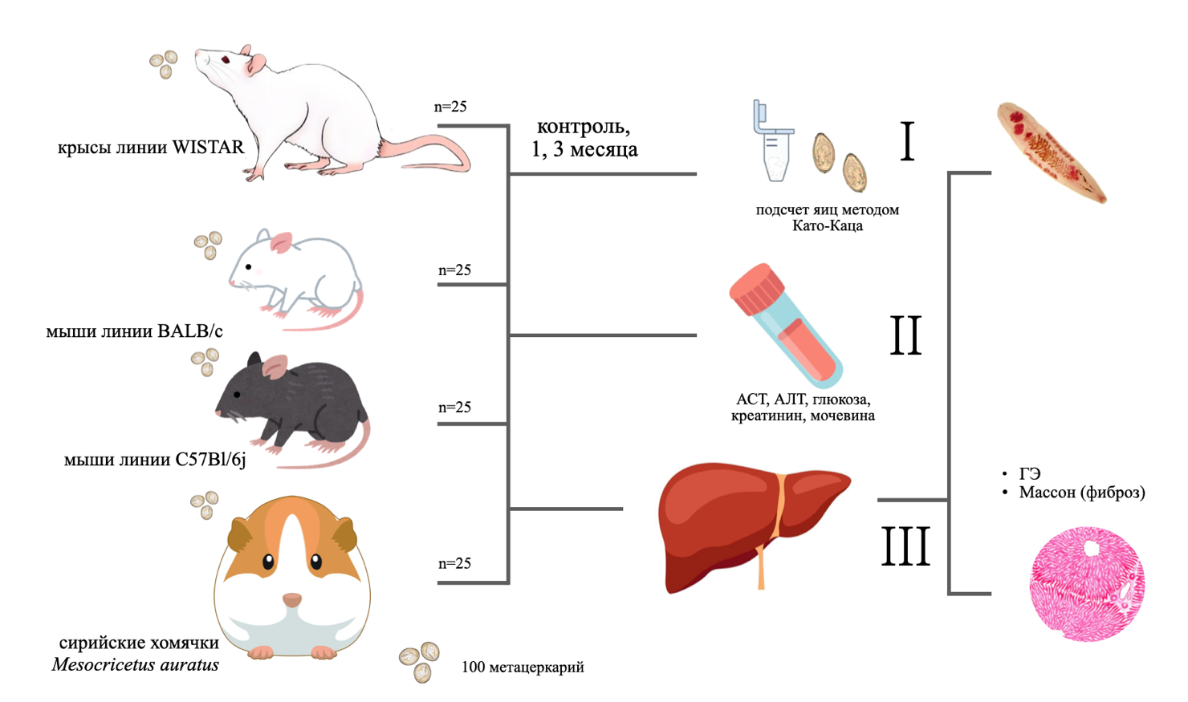
Рисунок 2. Схема эксперимента. Экспериментальные животные (сирийские хомячки M. аuratus, мыши линий BALB/c и C57Bl\6j и крысы линии Wistar) были заражены 100 метацеркариями, на 1 и 3 месяц инвазии собирали образцы биологического материала для подсчёта яиц О. felineus, печень для гистологического анализа и подсчёта гельминтов в желчных протоках, а также кровь для биохимического анализа (АЛТ, АСТ, мочевина, креатинин, глюкоза), n=25 для каждой лабораторной модели.
Все животные были заражены метацеркариями из одного региона и собранные в одно время года (май 2024), в области плотины ГЭС, г. Новосибирск.
Исследование проводилось в конвенциональном виварии Института цитологии и генетики СО РАН (виварий № 4). В работе использовали сирийских хомячков, полученных из SPF-вивария ИЦиГ СО РАН, с недельным карантином. Крысы и мыши из конвенционального вивария. Каждое животное содержалось в индивидуальной клетке. Заражение проводили последовательно: сначала работали с мышами, затем с хомячками, и последними заражали крыс, после выдержки карантина.
В помещении были следующие параметры окружающей среды: избыточное давление около 25–30 Па, температура воздуха в диапазоне 20–24 °C, а относительная влажность ˗ от 30 до 70%. Уровень шума не превышал 85 дБ, для животных соблюдался фотопериод 12 часов света и 12 часов темноты, при этом освещение включалось и выключалось постепенно в течение первого и последнего часа светлой фазы.
Эксперимент был одобрен этическим комитетом ИЦиГ СО РАН и проводился в соответствии с международными правилами ARRIVE guide - Animal Research: Reporting of in vivo Experiments (Выписка из протокола Nº221 Биоэтической комиссии ИЦиГ СО РАН от 06.03.2025 г.). Экспериментальные работы проводились с соблюдением принципов GLP (Good Laboratory Practice), что обеспечивает согласованность и надежность результатов исследований, а также позволяет признать их соответствующими требованиям Европейского медицинского агентства.

Выделение метацеркарий
Метацеркарии O. felineus были получены из мышц инфицированных рыб семейства карповых, выловленных в эндемичном по описторхозу районе (река Обь, г. Новосибирск). Для выделения личинок из мышечной ткани применяли метод ферментативного переваривания с использованием раствора пепсина и соляной кислоты. После не менее десяти отмывок в 0,9% NaCl жизнеспособные метацеркарии идентифицировали и подсчитывали под бинокуляром. Выделением метацеркариев занимались квалифицированные сотрудники лаборатории при непосредственном участии студента (подготовка растворов и лабораторной посуды). Заражение метацеркариями проводилось в течение жизнеспособного инфицирующего срока (до 2 месяцев с момента выделения).

Моделирование описторхозной инфекции
Заражение животных проводили перорально, с помощью желудочного зонда. Каждому животному вводили суспензию, содержащую 100 метацеркариев в 0.2 мл 0,9% NaCl. Факт успешного заражения и развития инвазии на поздних сроках эксперимента подтверждали путем копрологического исследования ˗ детектция яиц описторхов в фекалиях животных методом седиментации (Katz, Chaves, Pellegrino, 1972). Техника заражения студентом отрабатывалась с помощью питьевой воды, а непосредственное заражение проводилось квалифицированными сотрудниками лаборатории.
Внутрижелудочное введение проводили стандартным способом с использованием специализированного зонда для грызунов (длина 3,5 см, диаметр 1,5 мм, закругленный конец), предварительно смоченного стерильным физиологическим раствором. Животных фиксировали в вертикальном положении, суспензию вводили медленно с помощью инсулинового шприца объемом 1 мл. После введения зонд извлекали, животным придавали естественное положение. Контрольной группе вводили соответствующий объем физиологического раствора; предварительного лишения корма не проводили.
Эвтаназию животных проводили передозировкой CO₂ в соответствии с принципами гуманного обращения с лабораторными животными.
Вес животного изменяли на аналитических весах Sartorius LA1200S (Sartorius AG, Германия) - с точностью до 0,01 г.
После эвтаназии осуществляли забор крови из полости сердца. Печень извлекали целиком, тщательно освобождали от прилежащих тканей и взвешивали на аналитических весах Sartorius LA1200S (Sartorius AG, Германия).

Подсчет яиц по методу Като-Каца
Для оценки степени заражения организма производился подсчет яиц в фекалиях с помощью набора Mini Parasep 15ml Intestinal Parasite Concentrator (Apacor, Великобритания). Образец вносился в пробирку с 10% формалином и перемешивался до однородной суспензии, затем центрифугировался 2 минуты при 400g с помощью центрифуги 5810 R (Eppendorf, Германия). После удаления супернатанта, к осадку добавляли 300 мкл 0,9% NaCl и перемешивали с помощью вортекса. 30 мкл готовой суспензии переносили на предметное стекло, и, закрыв покровным, проводили анализ на микроскопе Lacopa c камерой Lacopa PC3-HI20M, с повторностью 3 стекла на одно животное. В дальнейшем полученные результаты нормировали на 1 грамм образца (Katz et al., 1972).

Подсчет интенсивности инвазии
Печень каждого животного индивидуально помещали в чашку Петри с физиологическим раствором 0,9% NaCl. Всего было использовано 10 животных на точку (1 и 3 месяца) и 5 интактных животных. У 5 инфицированных животных на точку печень целиком забирали на анализ количества червей, у других 5 животных на точку печень забирали в 10% раствор формалина для дальнейшего гистологического анализа.
Образцы печени вскрывали, разрезая и аккуратно сдавливая желчные протоки от периферии к центру, освобождая паразитов в физиологический раствор 0,9% NaCl. Интенсивность инвазии оценивали по общему количеству жизнеспособных паразитов, извлеченных из печени одного животного.

Гистопатологическое исследование
Все забранные образцы печени от мышей, крыс и сирийских хомячков в течение недели подвергались фиксации в 10% растворе формалина. Далее образцы были дегидратированы в градуированной серии этанола и в ксилоле, и пропитаны парафином с использованием станции для проводки (STP-120, Thermo Scientific). Затем изготавливали парафиновые гистологические блоки с образцами печени с помощью аппарата для заливки (EC-350, Thermo Scientific). На ротационном микротоме Microm HM 355S (Thermo Scientific) были получены срезы печени толщиной 5 мкм.
В дальнейшем парафиновые срезы окрашивались по стандартным протоколам гематоксилином и эозином для обзорной оценки, трихромом Массону и P.A.S.M. для оценки соединительной ткани. Также был проведен иммуногистохимический анализ на общий антиген O. felineus.

Протоколы гистологических окрасок
      - Гематоксилин-эозин. После депарафинизации (по три минуты в ксилолах и спиртах) и промывания в дистиллированной воде, срезы выдерживались в гематоксилине Майера (BioVitrum) 5 минут, затем 5 минут промывались в проточной холодной воде. Вода должна быть холодной, так как в ней выше содержание железа. Затем проходила окраска эозином в течение трех-четырех минут. Затем срез промывался и дегидратировался в батарее спиртов, начиная с 50%, просветлялся в ксилоле, и закрывался с помощью монтирующей среды для закрытия срезов HISTOMIX (BioVitrum).
      - Трихром по Массону. Используется набор для окраски по Массону от BioVitrum. После депарафинизации и промывания в дистиллированной воде, в соотношении 1:1 растворы железного гематоксилина Вейгерта А и железного гематоксилина Вейгерта В, наносятся на срез на 10 минут, затем без промывания наносится раствор пикриновой спиртовой кислоты на 4 минуты. После промывки в дистиллированной воде наносится раствор кислого пунцового фуксина на 30 секунд (до минуты) и опять промывается в дистиллированной воде. Следующим шагом наносится раствор фосформолибденовой кислоты на 10 минут, и просушив, но не промывая срез, на него наносится последний раствор анилинового синего по Массону на 5 минут. Далее срез промывается, дегидратируется и закрывается аналогично, как описано для окраски гематоксилином и эозином.
      - Протокол окраски на метионин-серебро (P.A.S.M.). В работе используется набор для окраски на метионин-серебро от ErgoProduction. Срезы депарафинизируются и промываются в дистиллированной воде. Затем наносится 6 капель раствора йодной кислоты на 30 минут и снова промывается в дистиллированной воде. В отдельной ёмкости смешиваются растворы нитрата серебра, гексаметилентетрамина и тетрабората натрия, и наносятся на срезы на 50 минут при температуре 60°C. После промывки в дистиллированной воде наносится раствор хлорида золота на 30 секунд (до минуты) до осветления и промывается в дистиллированной воде. В конце наносится раствор фиксатора на 1 минуту, срезы промываются в дистиллированной воде, дегидратируются, просветляются и заключаются с помощью монтирующей среды для закрытия срезов Biomоunt.
      - Протокол иммуногистохимического окрашивания (ИГХ). Окраска проводилась с применением стекол с L-полилизиновым покрытием. После депарафинизации и промывки в дистиллированной воде, проводили термическую обработку срезов в цитратном буфере 1:10 в течение 5 минут. Остужается до комнатной температуры и трижды промывается в фосфатном буфере (pH 7,2) по 5 минут. Блокировка неспецифичного связывания (на поверхность среза наносится сыворотка для насыщения неспецифичных сайтов связывания) занимает 30 минут, затем опять промывка в фосфатном буфере трижды. Срезы обрабатываются Н₂О₂ 3% 30 минут в темноте, затем опять трижды промывка в фосфатном буфере. Срезы помещаются во влажную камеру, и на них наносятся первичные антитела (в качестве первичных антител использовали поликлональную антисыворотку к антигенам O. felineus, полученную после иммунизации мышей линии BALB/c лизатом паразита) с разведением 1:200. Антитела было получено ранее в лаборатории по методу иммунизации с адъювантом Фрейнда (протокол ThermoFisher) (Kovner et al., 2025). После промывки в фосфатном буфере наносятся вторичные антитела с тем же разведением и срезы выдерживаются сутки в холодильнике. После промывки на срезы наносится 3,3' диаминобензидин (DAB+хромоген) до появления окрашивания, и затем промываются в фосфатном буфере. Далее срезы открашиваются в гематоксилине Майера, промываются в воде, обезвоживаются и закрываются. Результат сравнивается с позитивным контролем (окраска червя O. felineus), также был проведен негативный контроль, как общий, на ткани, где данного антитела не может быть, так и отдельно на вторничные антитела.

Биохимия
Биохимический анализ сыворотки крови проводили с использованием коммерчески доступных наборов: аланинаминотрансфераза АЛТ (АЛТ-УФ-Ново, В-8078), аспартатаминотрансфераза АСТ (АСТ-УФ-Ново, В-8080), креатинин (Креатинин-Ново-А) и мочевина (Мочевина-УФ-Ново 200) в соответствии с рекомендациями производителя и спектрофотометра Eppendorf BioPhotometer plus. Уровень глюкозы в крови измерялся глюкометром (Contour plus, Bayer, Швейцария).

Статистический анализ
Статистический анализ выполняли с использованием программы STATISTICA (версия 12.0, США). Количественные данные проверяли на нормальность распределения с помощью критерия Шапиро–Уилка и визуальной оценки по гистограммам и квантиль‑квантильным диаграммам; при нормальном распределении результаты представляли в виде среднего значения и стандартного отклонения (М±SD), при ненормальном распределении ˗ в виде медианы и межквартильного размаха. Качественные переменные описывали как абсолютные и относительные частоты. Для сравнения двух независимых групп применяли критерий Стьюдента или критерий Манна–Уитни в зависимости от типа распределения, для парных сравнений использовали парный критерий Стьюдента или критерий Вилкоксона, для трёх и более групп ˗ однофакторный дисперсионный анализ или критерий Краскела–Уоллиса с последующим попарным сравнением по критерию Данна с поправкой Бонферрони. Статистически значимыми считали различия при уровне значимости p < 0,05.

Результаты

Интенсивность инвазии О. felineus у различных лабораторных животных
Для оценки интенсивности инвазии О. felineus у различных лабораторных животных проводился подсчет гельминтов в желчных протоках печени и яиц гельминта в фекалиях хозяина через 1 и 3 месяца после экспериментального заражения.
При анализе интенсивности инвазии установлено, что у сирийских хомячков через 1 месяц после заражения среднее количество гельминтов составило 25 штук на особь, а к 3 месяцу достоверно возросло до 39 штук на особь (Рисунок 3А). У мышей линии C57Bl/6j также наблюдалось значимое увеличение интенсивности инвазии в динамике – через месяц у единичных особей были найдены О. felineus, тогда как к 3 месяцу среднее количество гельминтов достоверно возросло до 4. У мышей линии BALB/c гельминты обнаруживались в единичных случаях – среднее количество к 3 месяцу составило 1 гельминт на животное. У крыс линии Wistar черви не были обнаружены ни на одном из сроков наблюдения.
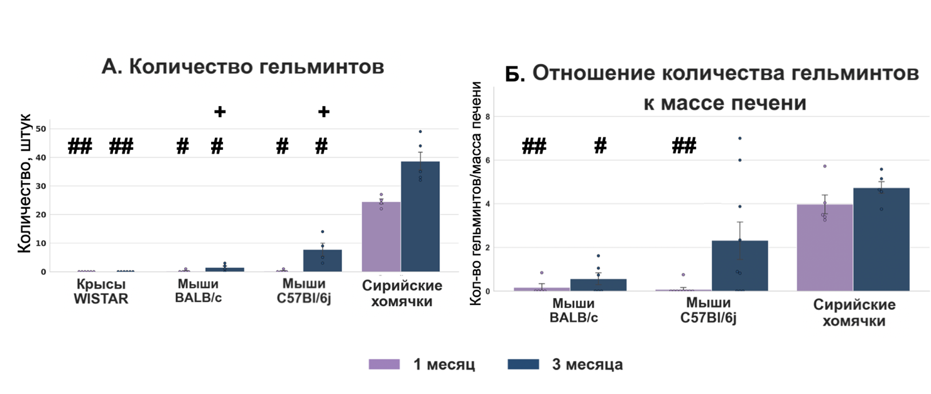
Рисунок 3. Оценка паразитарной инвазии в печени исследуемых лабораторных животных, инфицированных О. felineus. А - количество гельминтов О. felineus, выделенных из желчных протоков крыс линии Wistar, мышей линий BALB/c и C57Bl/6j, и сирийских хомячков M. аuratus. В – отношение гельминтов к массе печени. Данные представлены как среднее ± SEM; точки ˗ индивидуальные значения. # - сравнение с сирийскими хомячками того же срока наблюдения (критерий Манна-Уитни), #р < 0,05, ##р < 0,01. + - сравнение двух линий мышей на одном сроке наблюдения (критерий Манна-Уитни), ⁺р < 0,05.

Для нормировки паразитарной нагрузки на размер органа было рассчитано отношение числа гельминтов к массе печени – количество гельминтов делилось на массу печени (Рисунок 3В). Наибольшие значения зарегистрированы у сирийских хомячков, при этом различие между временными точками не достигало статистической значимости, что свидетельствует о стабильно высокой нагрузке на единицу массы печени на протяжении всего периода наблюдения. У мышей C57Bl/6j показатель значимо возрастал от 1 к 3 месяцам, указывая на прогрессирующее увеличение относительной паразитарной нагрузки. У мышей BALB/c значения оставались минимальными на обоих сроках.
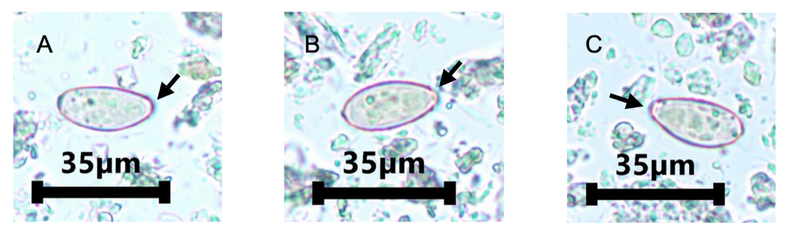
Рисунок 4. Яйца О. felineus, найденные у мышей линии BALB/c (А) и C57Bl/6j (В), и сирийских хомячков M. аuratus (С). Стрелочка указывает на крышечку, свойственную яйцам описторхид.
При микроскопическом исследовании фекалий заражённых животных были обнаружены яйца O. felineus, морфологически идентичные во всех группах. Яйца имели характерную для описторхид овальную форму, крышечку на одном полюсе (Рисунок 4) и утолщение скорлупы на противоположном, что соответствует описанию вида (Pakharukova, Mordvinov, 2016).
Количественный анализ яиц в фекалиях (Рисунок 5) в целом отражал картину, полученную при подсчёте червей. У сирийских хомячков наблюдался резкий и значимый рост продукции яиц от 1 к 3 месяцам, что свидетельствует о нарастании репродуктивной активности паразита по мере хронизации инвазии. У мышей C57Bl/6j также регистрировалось значимое увеличение числа яиц к 3 месяцам, однако абсолютные значения оставались минимальными. У мышей линии BALB/c на первом месяце инвазии не было обнаружено яиц, в то время как на втором месяце только у двух животных было обнаружено 4 и 5 яиц на 1 грамм фекалий соответственно. У крыс Wistar яйца в фекалиях не детектировались на всех сроках наблюдения.
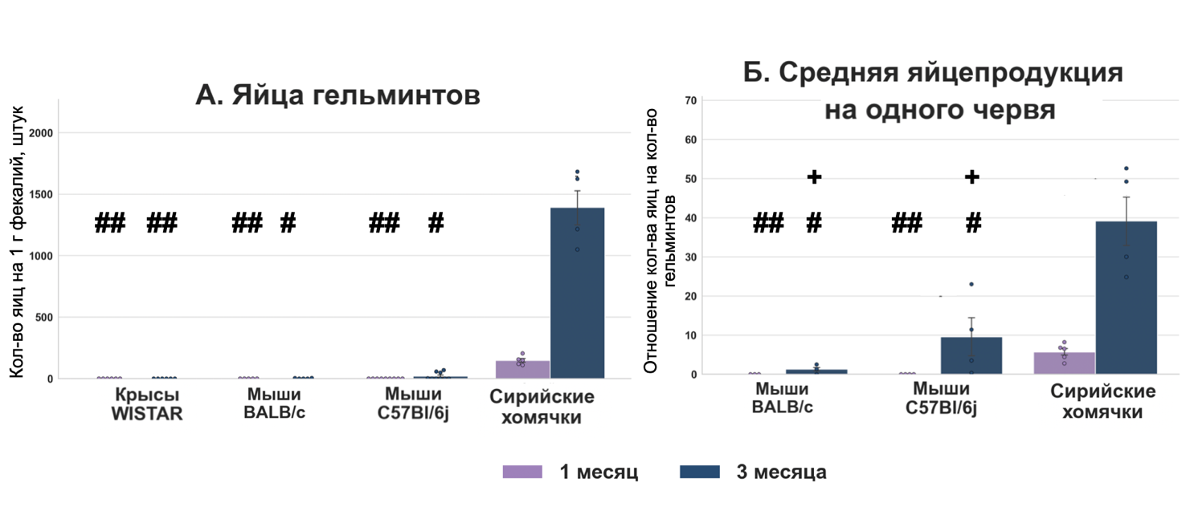
Рисунок 5. Оценка количества яиц в образцах фекалий различных лабораторных животных, инфицированных О. felineus. А - количество яиц О. felineus, выделенных из образцов фекалий крыс линии Wistar, мышей линий BALB/c и C57Bl/6j, и сирийских хомячков M. аuratus. В – отношение яиц на одного червя, средняя яйцепродукция на одну особь О. felineus в разных модельных животных. Данные представлены как среднее ± SEM; точки ˗ индивидуальные значения. # - сравнение с сирийскими хомячками того же срока наблюдения (критерий Манна-Уитни), #р < 0,05, ##р < 0,01. + - сравнение двух линий мышей на одном сроке наблюдения (критерий Манна-Уитни), ⁺р < 0,05.

Гепатосоматический индекс, отражающий наличие воспалительных и пролиферативных процессов в печени, значимо возрастал к третьему месяцу только у мышей C57Bl/6j и сирийских хомячков (Рисунок 6). У крыс Wistar, несмотря на увеличение как массы печени, так и массы тела, пропорционального ответа печени на инвазию не наблюдалось; у мышей BALB/c изменения оставались минимальными на всех сроках.
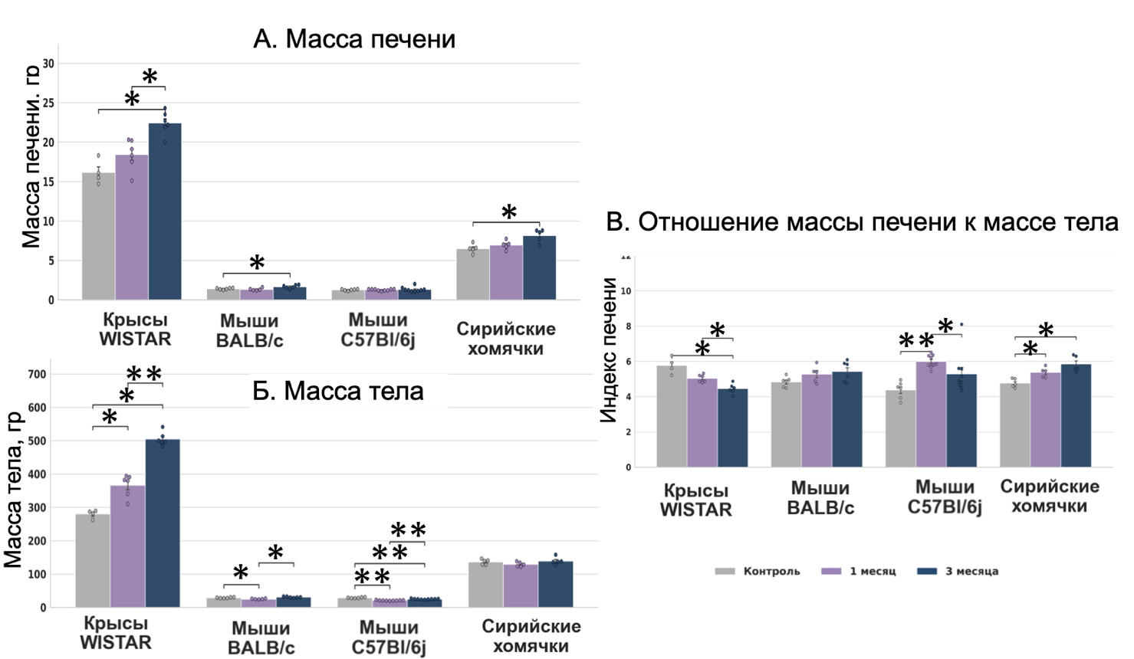
Рисунок 6. А ˗ масса печени у разных модельных животных в контроле, на 1 и 3 месяц после инфицирования, г. Б ˗ масса тела, г. В ˗ гепатосоматический индекс (отношение массы печени к массе тела, %). Данные представлены как среднее ± SEM; точки ˗ индивидуальные значения. * - статистически значимые различия между временными точками одной группы животных по критерию Данна с поправкой Бонферрони после значимого критерия Краскела–Уоллиса. *p < 0,05, **p < 0,01.

Для верификации локализации антигена проводили специфическое коричневое окрашивание на антиген О. felineus. Окрашивание было локализовано преимущественно в эпителии внутрипеченочных желчных протоков и наблюдается на 3 месяце у трех групп животных – мышей линий BALB/c, C57Bl/6j и у сирийских хомячков (Рисунок 7). В контрольных группах и у крыс коричневое окрашивание не было выявлено.

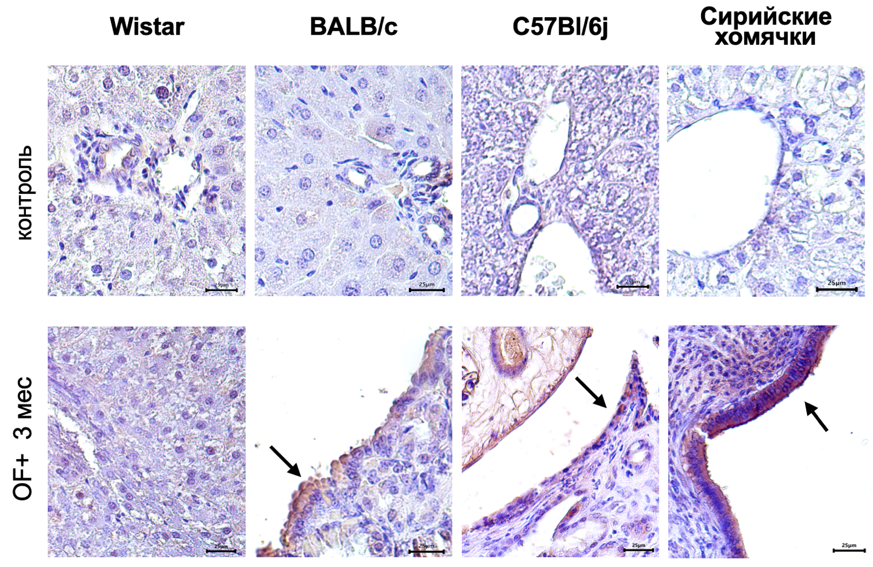
Рисунок 7. Репрезентативные участки перидуктальной области печени. Иммуногистохимическое окрашивание (HRP/DAB-система) на мышиные поликлональные IgG к антигенам О. felineus. Стрелочкой указано позитивное окрашивание холангиоцитов печени. Увеличение х400. Масштабная линейка – 25 мкм.
Полученные данные подтверждают, что у крыс Wistar паразит не локализуется в билиарном эпителии печени — в отличие от мышей C57Bl/6j, BALB/c и сирийских хомячков, у которых специфическое окрашивание на антиген O. felineus выявлялось в эпителии внутрипечёночных желчных протоков.

Анализ АЛТ, АСТ, креатинина и мочевины у модельных животных
Для оценки функционального состояния печени и почек у зараженных животных определяли активность аланинаминотрансферазы (АЛТ), аспартатаминотрансферазы (АСТ), уровень креатинина, мочевины и глюкозы в сыворотке крови у интактных животных и через 1 и 3 месяца после инфицирования O. felineus.
Активность АЛТ и АСТ – ферментов, отражающих цитолиз гепатоцитов – достоверно возрастала у сирийских хомячков к 3 месяцу инвазии (Рисунок 8А и 8Б). У мышей линий C57Bl/6j и BALB/c, а также у крыс Wistar активность трансаминаз оставалась в пределах контрольных значений на всех сроках исследования.
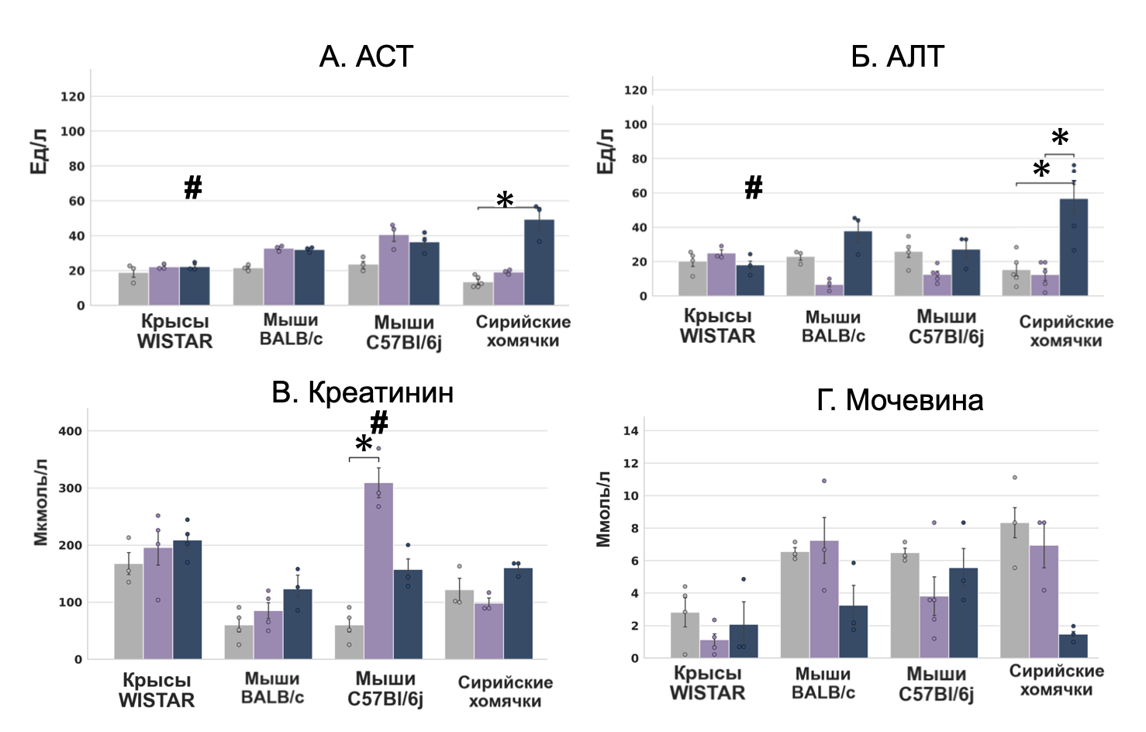
Рисунок 8. А – активность аланинаминотрансферазы (АЛТ) у разных модельных животных в контроле, на 1 и 3 месяц после инфицирования О. felineus, ед/литр. Б – активность аспартатаминотрансферазы (АСТ) у разных модельных животных в контроле, на 1 и 3 месяц после инвазии О. felineus, ед/литр. В – уровень креатинина у разных модельных животных в контроле, на 1 и 3 месяц после инвазии О. felineus, мкмоль/литр. Г – уровень мочевины у разных модельных животных в контроле, на 1 и 3 месяц после инвазии О. felineus, ммоль/литр. Данные представлены как среднее ± SEM; точки ˗ индивидуальные значения. * - статистически значимые различия между временными точками одной группы животных по критерию Данна с поправкой Бонферрони после значимого критерия Краскела–Уоллиса. *p < 0,017. # - сравнение с сирийскими хомячками того же срока наблюдения (критерий Манна-Уитни), #р < 0,05.

Статистически значимое повышение уровня креатинина наблюдается как у мышей линии C57Bl/6j, однако у последних — лишь на 1-м месяце инфекции с последующей нормализацией показателя, что может отражать транзиторное острое повреждение почек. У людей же почечные нарушения сохраняются длительно в условиях хронической инвазии (Kovner et al., 2025).
Уровень мочевины статистически значимо не отличался с контрольной группой ни у одной из исследуемых группы животных.
Для оценки влияния описторхозной инвазии на углеводный обмен проводили определение уровня глюкозы в сыворотке крови, взятой натощак. Несмотря на значимое изменение уровня глюкозы в крови у мышей линии BALB/c (Рисунок 9), показатели – в пределах нормы, граница которой для мышей определяется как 14,9 ммоль/литр.
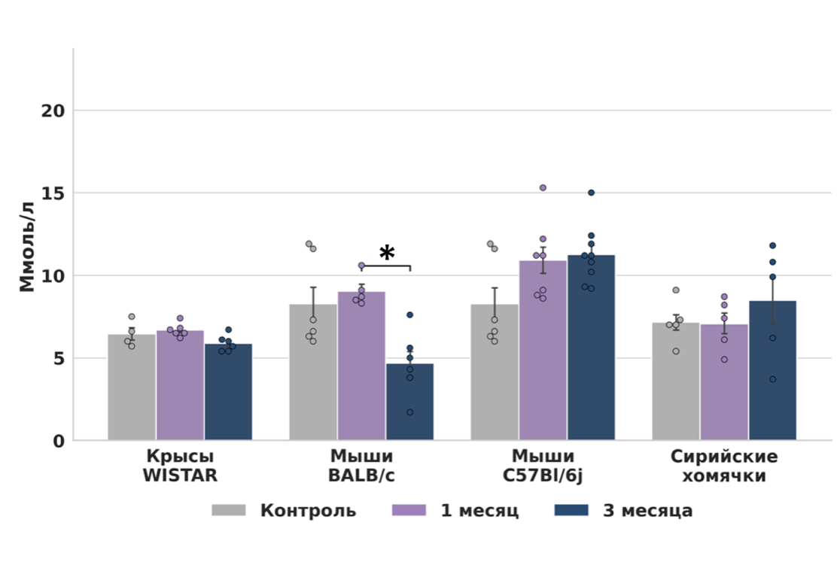
Рисунок 9. Уровень глюкозы у разных модельных животных в контроле, на 1 и 3 месяц после инвазии, ммоль/литр. Данные представлены как среднее ± SEM; точки ˗ индивидуальные значения. * ˗ попарные сравнения контроля, 1 месяца и 3 месяца по критерию Данна с поправкой Бонферрони (после значимого критерия Краскела-Уоллиса). *p < 0,017.
Среди всех модельных животных сирийские хомячки демонстрировали наиболее близкие биохимические показатели к таковым у людей с подтверждённым описторхозом, что подтверждает их статус наиболее адекватной модели данного заболевания.

Гистологические изменения печени при описторхозе
    - Оценка фибротических изменений в печени лабораторных животных
Для оценки гистологических изменений печени измеряли толщину перидуктального фиброза (мкм) и процент холангиофиброза печени у животных на поле зрения (3,64×10⁵ мкм²). Наибольшая толщина перидуктального фиброза отмечалась у сирийских хомячков – в среднем 140 мкм на первом и 125 мкм на третьем месяце (Рисунок 10А). У мышей линий BALB/c и C57Bl/6j диапазон средних значений существенно ниже – 40-50 мкм и 55-70 мкм соответственно, при этом у мышей линии C57Bl/6j наблюдается увеличение ширины перидуктального фиброза к третьему месяцу. У крыс Wistar значения оставались минимальными в диапазоне контрольных значений (Рисунок 10).
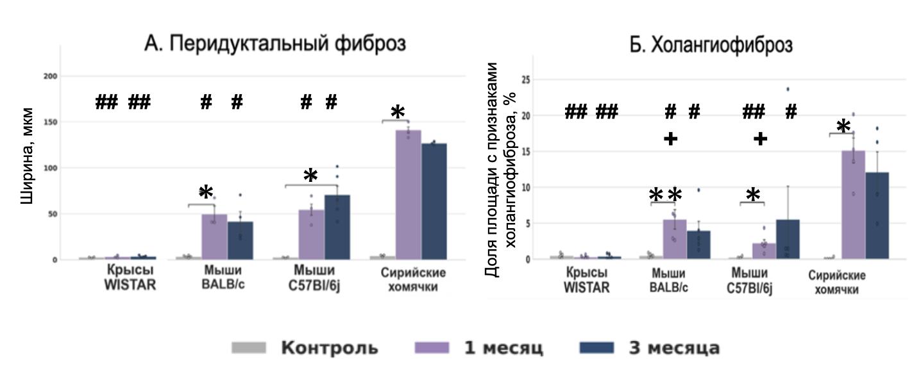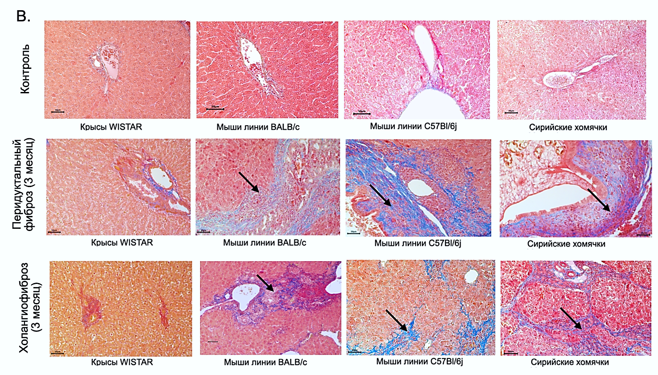
Рисунок 10. Фибротические изменения в печени экспериментальных животных при заражении O. felineus. А – ширина перидуктального фиброза (мкм); Б – площадь холангиофиброза на поле зрения (%); В – репрезентативные гистологические срезы печени животных, иллюстрирующие перидуктальный фиброз и холангиофиброз. Окрашивание по Массону (коллагеновые волокна окрашены синим). Увеличение х200. Масштабная линейка – 50 мкм. Данные представлены как среднее ± SEM; точки ˗ индивидуальные значения животных. * - статистически значимые различия между временными точками одной группы животных по критерию Данна с поправкой Бонферрони после значимого критерия Краскела–Уоллиса. *p < 0,017; **p < 0,003. # - сравнение с сирийскими хомячками того же срока наблюдения (критерий Манна-Уитни), #р < 0,05, ##р < 0,01. ⁺ - сравнение двух линий мышей на одном сроке наблюдения (критерий Манна-Уитни), ⁺р < 0,05.
Показатели холангиофиброза в целом соответствовали картине перидуктального фиброза (Рисунок 10Б). Наибольшие значения также отмечены у сирийских хомячков – порядка 15 процентов на первом, и 13 процентов на третьем месяце после заражения. У мышей обеих линий также среднее значение холангиофиброза повышалось, однако у крыс на всех сроках оставалось минимальным. Выраженность холангиофиброза закономерно нарастала по мере увеличения длительности инвазии и была максимальной у сирийских хомячков.
Окрашивание на метионин-серебро проводилось у восприимчивых к инвазии видов — мышей линий BALB/c и C57Bl/6j и сирийских хомячков; крысы Wistar в анализ включены не были ввиду отсутствия у них значимых фиброзных изменений на предшествующих этапах исследования. Данное окрашивание выявляет коллагеновые структуры в ткани и применялось для оценки степени перидуктального фиброза — одного из ключевых патологических процессов при описторхозе, связанного с риском развития холангиокарциномы. Визуально, наиболее интенсивное чёрное окрашивание, свидетельствующее о выраженном фиброзе, наблюдалось у сирийских хомячков, тогда как у мышей BALB/c отмечены лишь минимальные очаги коллагеновых структур, что может указывать на менее выраженные фибротические изменения при данных условиях инфекции (исунок 11).
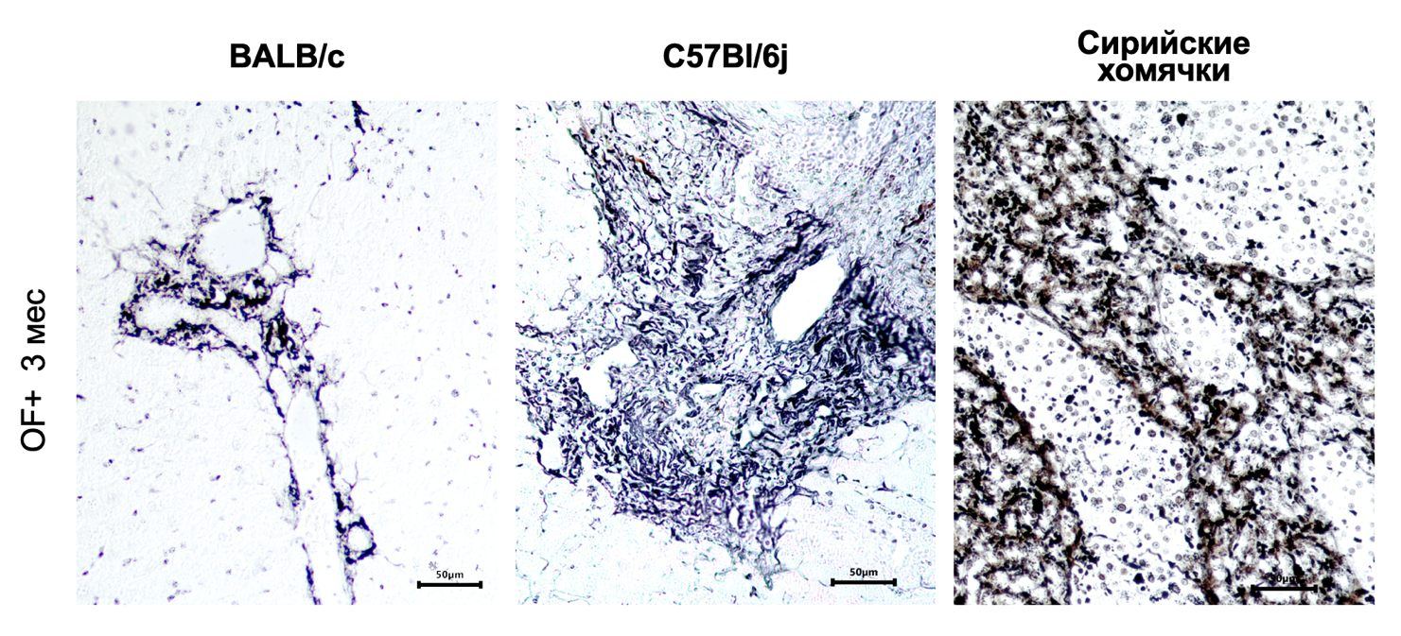
Рисунок 11. Окраска на метионин-серебро мышей линий BALB/c и С57Bl/6j и сирийских хомячков, инфицированных O. felineus (OF). Позитивное окрашивание (волокна коллагена) черного цвета. Увеличение х200. Масштабная линейка – 50 мкм.
    - Оценка воспалительных и пролиферативных изменений в печени лабораторных животных
Процент пролиферации эпителия желчных протоков и локусов воспалительных инфильтратов (Рисунок 12) также был самым выраженным у сирийских хомячков, с нарастанием от 1-го к 3-му месяцу. Эти параметры статистически значимо повышались у мышей линии BALB/c, тогда как у мышей C57Bl/6j и крыс Wistar значимых различий ни между сроками, ни относительно контроля выявлено не было.
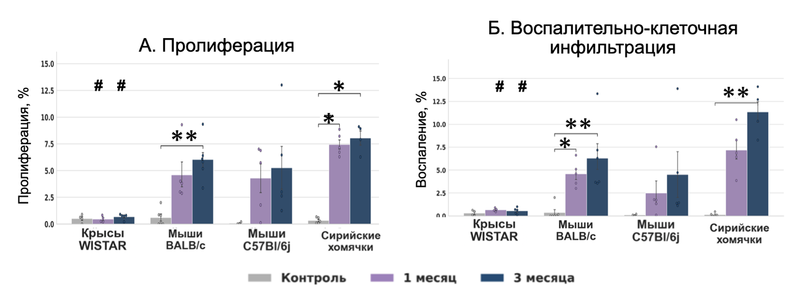
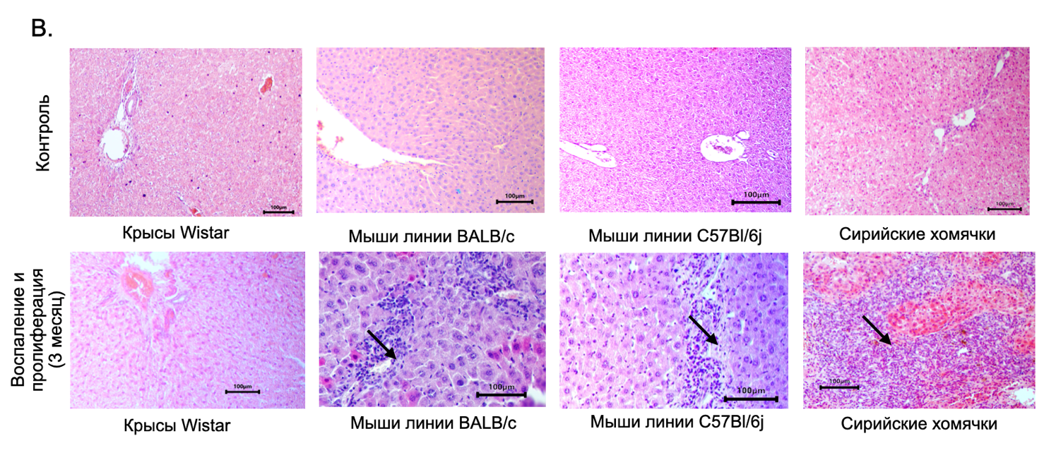Рисунок 12. А - процент пролиферации эпителия желчных протоков (%); Б - выраженность воспалительной инфильтрации (%). В – репрезентативные фотографии печени с очагами пролиферации и воспалительно-клеточной инфильтрации. Окрашивание гематоксилин-эозином. Увеличение х100. Масштабная линейка – 100 мкм. Данные представлены как среднее ± SEM; точки ˗ индивидуальные значения животных. * - статистически значимые различия между временными точками одной группы животных по критерию Данна с поправкой Бонферрони после значимого критерия Краскела–Уоллиса. *p < 0,017; **p < 0,003. # - сравнение с сирийскими хомячками того же срока наблюдения (критерий Манна-Уитни), #р < 0,05.

Обсуждение
Выбор неверно подобранной лабораторной модели может привести к некорректной интерпретации результатов - резистентный или частично восприимчивый вид может не воспроизводить патологические изменения, характерные для заболевания у человека, что существенно ограничивает трансляционный потенциал исследования (Tangkawattana et al., 2024). Это особенно актуально применительно к исследованиям заболевания, ассоциированного с инфекцией O. felineus: паразит эндемичен для территории Западной Сибири - одного из крупнейших природных очагов описторхоза в мире (Pakharukova, Mordvinov, 2016), а его канцерогенный потенциал в отличие от O. viverrini окончательно не установлен (Fedorova et al., 2023). В этом контексте выбор наиболее восприимчивой экспериментальной модели представляется принципиально важным для корректного изучения патогенеза и канцерогенного потенциала данного паразита.
Инвазионная способность метацеркарий варьируется от сезона года и географического расположения. Заражение моллюсков и выход церкарий происходит в теплое время года, а к весне следующего года метацеркарии в рыбах успевают полностью сформироваться и достичь пика инвазионной способности (Ponomareva et al., 2024). В этой связи в эксперименте все животные были заражены метацеркариями из одного региона и собраны в одно время года (май 2024, Новосибирск, Россия). Помимо вышеперечисленных факторов также стоит отметить условия содержания, дозировку метацеркарий и метод заражения. Для чистоты эксперимента мыши линии C57Bl/6j и BALB/c, сирийские хомячки M. auratus и крысы Wistar содержались в стандартизированных условиях и были заражены равным количеством – 100 метацеркарий на особь.
Ни одна из исследованных моделей не воспроизводит патологию описторхоза у человека в полном объеме, однако их сравнительный анализ в сопоставлении с клиническими данными позволяет определить наиболее адекватную животную модель для изучения заболевания.
Сирийские хомячки проявляли наибольшую восприимчивость – воспаление, фиброз, а также показатели АЛТ и АСТ у них согласуются с таковыми у людей, с детектированной хронической формой O. felineus инфекции (Lvova et al, 2012). Обнаруживается полная резистентность крыс Wistar к O. felineus инфекции, однако крысы не являются универсально нечувствительными к пищевым трематодозам – C. sinensis успешно приживается в желчных протоках крыс Sprague-Dawley и Wistar, вызывая гиперплазию эпителия и перидуктальный фиброз, что делает эту модель востребованной в изучении клонорхоза (Qian et al., 2024; Wang et al., 2009). Резистентность к O. felineus и O. viverrini при восприимчивости к C. sinensis может указывать на видоспецифические различия в механизмах взаимодействия паразита с хозяином, природа которых остаётся не до конца выясненной. Аналогичная видоспецифичность восприимчивости описана и для O. viverrini: хомячки и мыши C57Bl/6j считаются восприимчивыми моделями, тогда как у мышей BALB/c инвазия протекает значительно менее выражено, что связывают с различиями в характере иммунного ответа (Tangkawattana et al., 2024; Srisai et al., 2024).
Различия между линиями мышей могут определяться иммунным профилем. Th1-доминирующий ответ у C57Bl/6j с классической активацией макрофагов при гельминтозах способствует сохранению паразита в протоке (Watanabe et al., 2004), в то время как Th2-профиль у BALB/c эффективнее ограничивает инвазию гельминтов. Ключевую роль в определении патологического исхода инфекции печёночными трематодами играет поляризация макрофагов: при инфекции O. viverrini и C. sinensis M1-макрофаги преобладают в желчных протоках на ранних стадиях, создавая провоспалительную среду, способствующую мутагенезу, тогда как по мере прогрессирования инфекции M2-макрофаги становятся доминирующим фенотипом, опосредуя фиброз и пролиферацию изменённых клеток. При инфекции F. hepatica, напротив, формирование M1-фенотипа активно подавляется с самых ранних стадий, что связывают с отсутствием канцерогенного потенциала у данного паразита (Quinteros et al., 2022). Перидуктальный фиброз, холангиофиброз и пролиферация желчных протоков, зафиксированные у C57Bl/6j, воспроизводят данные, полученные ранее на этой линии (Августинович и др., 2018). Также в нашем исследовании были получены сопоставимые результаты на мышах линии BALB/c.
Рост числа паразитов у сирийских хомячков с 25 до 39 особей к третьему месяцу, сопровождавшийся резким увеличением яйцепродукции, отражает нарастание репродуктивной активности по мере хронизации инвазии. У мышей C57Bl/6j прослеживалась та же динамика при существенно меньших абсолютных значениях. Отсутствие яиц у крыс Wistar и единичная детекция яиц O. felineus у BALB/c коррелирует с данными о числе червей. Несмотря на разницу в количестве яиц и червей, воспалительные, пролиферативные и фиброзные изменения в печени были сопоставимы у двух линий мышей - BALB/c и C57Bl/6j. Выбор временных точек - 1 и 3 месяца ˗ обоснован переходом инфекции в хроническую фазу, при которой начинается время-зависимое накопление фиброзных повреждений печени (Pakharukova et al., 2019).
У мышей обеих линий и крыс активность трансаминаз оставалась в пределах контрольных значений, что соответствует меньшей паразитарной нагрузке и менее выраженному повреждению паренхимы. Повышение активности АЛТ и АСТ у сирийских хомячков к третьему месяцу эксперимента указывает на нарастающее повреждение гепатоцитов. Уровень мочевины значимо не изменялся у животных, что свидетельствует о сохранности азотвыделительной функции на данных сроках.
У мышей C57Bl/6j наблюдается значимое повышение креатинина к первому месяцу, однако к третьему месяцу значимое повышение креатинина отсутствует – и, по всей видимости, это отражает раннюю неспецифическую реакцию на инфекционный стресс, а не формирование стойкой почечной дисфункции (Tonsawan et al., 2022). Интересно, что на 3-м месяце инфекции значимых изменений уровня креатинина не наблюдалось и у сирийских хомячков, несмотря на то что данная модель демонстрирует наиболее выраженные печёночные изменения. Это согласуется с данными о системном характере описторхоза: у хомячков выявлена достоверная корреляция между тяжестью перидуктального фиброза печени и интерстициальным фиброзом почек (Zaparina et al., 2024), что свидетельствует о том, что почечное повреждение может развиваться параллельно с печёночным даже при отсутствии значимых изменений стандартных биохимических маркеров. Ранее в нашей лаборатории было показано, что у золотистых хомячков уровень креатинина в сыворотке крови повышается постепенно — начиная с более поздних сроков инфекции, вплоть до 1,5 лет после заражения, — что сопровождается развитием гломерулопатии и тубулопатии (Kapushchak et al., 2022). По-видимому, трёх месяцев инфекции недостаточно для формирования стойкого нарушения функции почек, детектируемого по уровню креатинина.
Перидуктальный фиброз — один из ключевых морфологических маркеров патологического процесса, определяющего риск холангиокарциномы (Fedorova et al., 2023). Наибольшие его значения зафиксированы у сирийских хомячков (~140 мкм на первом и ~125 мкм на третьем месяце), что соответствует картине хронического холангита. У мышей C57Bl/6j отмечалась тенденция к нарастанию к 3-му месяцу; у крыс показатели оставались минимальными на всех сроках. Схожая закономерность наблюдается при O. viverrini и C. sinensis: наиболее выраженный перидуктальный фиброз также фиксируется у хомячков, тогда как мыши демонстрируют умеренные изменения, варьирующие в зависимости от линии (Lvova et al., 2012; Boonmars et al., 2009).
Динамика холангиофиброза, пролиферации эпителия и воспалительной инфильтрации в целом соответствовала паразитарной нагрузке ˗ за одним исключением: у мышей BALB/c статистически значимые изменения пролиферации и воспаления наблюдались при единичных паразитах. Th2-доминирующий иммунный ответ, вероятно, ограничивает колонизацию, но не предотвращает локального повреждения билиарного эпителия. Поскольку именно гиперплазия холангиоцитов главного желчного протока в первую очередь рассматривается как ранний маркер предраковых изменений при описторхозе (Pakharukova et al., 2019), низкая интенсивность инвазии, по-видимому, вызывает именно компенсаторную пролиферацию мелких желчных протоков. При инфекции O. viverrini у восприимчивых хозяев аналогичная диссоциация между низкой паразитарной нагрузкой и выраженными пролиферативными изменениями эпителия также была описана и расценивается как ранний патологический ответ на антигены паразита (Thongrin et al., 2023).
Специфическое иммуногистохимическое окрашивание на тотальный антиген O. felineus выявлено в эпителии крупных внутрипечёночных желчных протоков у всех восприимчивых групп животных. Одинаковая локализация антигена в холангиоцитах независимо от вида хозяина подтверждает тропизм паразита к билиарному эпителию и верифицирует адекватность использованных моделей. Отсутствие окрашивания у крыс и в контрольных группах исключает, как неспецифическое связывание антител, так и отсутствие восприимчивости у крыс линии Wistar.

Выводы
            - У сирийских хомячков M. auratus выявлялось наибольшее количество O. felineus в печени и яиц паразита в фекалиях, что сопровождалось выраженными патологическими изменениями печени (перидуктальный и холангиофиброз пролиферация желчных протоков, воспалительная инфильтрация) и повышением активности АЛТ и АСТ на 3 месяц эксперимента.
            - У мышей линий C57Bl/6j и BALB/c количество детектируемых червей в печени и яиц в фекалиях было понижено по сравнению с хомячками, при этом у BALB/c количество гельминтов в желчных протоках печени значимо ниже, чем у C57Bl/6j. У мышей обеих линий наблюдались менее выраженные фибротические и воспалительные изменения в печени и отсутствие значимых сдвигов основных биохимических показателей (АЛТ, АСТ, мочевина) по сравнению с хомячками.
            - У крыс линии Wistar черви в желчных протоках печени и яйца в фекалиях не были детектированы, гистологические изменения в печени и изменения биохимических показателей оставались в пределах интактного контроля.

Список литературы:
1. Августинович Д. Ф., Орловская И. А., Топоркова Л. Б. и др. Экспериментальный описторхоз: исследование состава форменных элементов крови, гемопоэза и стартл-рефлекса у лабораторных животных // Вестник науки. VOGiS. 2016. Т. 20. № 2. С. 155–164.
2. Августинович Д. Ф., Орловская И. А., Топоркова Л. Б. и др. Сравнительное исследование Opisthorchis felineus (Rivolta, 1884) инфекции у мышей инбредной линии C57BL/6 и аутбредной CD-1 // Паразитология, 52, 1. 2018.
3. Вишнивецкая Г.Б., Напримеров В. А., Завьялов Е. Л., Августинович Д. Ф. Моделирование у мышей C57BL/6j повторной описторхозной инфекции трематодой O. felineus (Rivolta, 1884) // Лабораторные животные для научных исследований. 2019. Т. 2. № 2.
4. ВОЗ. Трематодозы пищевого происхождения [Электронный ресурс]. URL: https://www.who.int/ru/news-room/fact-sheets/detail/foodborne-trematode-infections (дата обращения: 10.02.2026).
5. Гришина. Роль цитокинов в развитии иммунитета при гельминтозах // Российский паразитологический журнал. 2016. Т. 3. № 4. С. 521–526.
6. Мелентьева А. П., Подпорина М. А., Огородова Л. М. и др. Иммуномодулирующее действие гемозоина Opisthorchis felineus и его участие в снижении аллергического воспаления через активацию инфламмасомы // Российский аллергологический журнал. 2024. Т. 21. № 2. С. 295–304.
7. Пахарукова М. Ю., Ковнер А. В., Триголубов А. Н. и др. Механизмы патогенеза трематодозов: присутствие секреторных белков кошачьей двуустки Opisthorchis felineus в тканях желчного пузыря у больных хроническим описторхозом // Вестник науки. VOGiS. 2017. Т. 21. № 3. С. 312–316.
8. Цуканов В. В., Васютин А. В.Горчилова Е. Г. и др. Функциональная активность нейтрофильных гранулоцитов крови у больных описторхозом в зависимости от степени выраженности фиброза печени // Терапевтический архив. 2021. Т. 93. № 11. С. 1271–1277.
9. Цуканов В. В., Веселова Н. Е., Савченко А. А. и др. Функциональная активность эозинофилов крови у больных с инвазией Opisthorchis felineus // Российский журнал гастроэнтерологии, гепатологии, колопроктологии. 2023. Т. 33. № 6. С. 26–35.
10. Boonmars T., Boonjaraspinyo S., Kaewsamut B. Animal models for Opisthorchis viverrini infection // Parasitol Res. 2009. Т. 104. № 3. С. 701–703.
11. Emelianov V. U., Skvortsova T., Mikhailova L. V. et al. Serum Antibody Ig G and Ig M Titers for Opisthorchis felineus Correlate with Eggs in Faeces - a Comprehensive Study in Chuvash Republic, Russia // Asian Pacific Journal of Cancer Prevention. 2016. Т. 17. № 1. С. 281–283.
12. Ershov N. I., Mordvinov V. A., Prokhortchouk E. B. et al. New insights from Opisthorchis felineus genome: update on genomics of the epidemiologically important liver flukes // BMC Genomics. 2019. Т. 20. № 1. С. 399.
13. Fedorova O. S., Kovshirina A. E., Kovshirina Y. V. et al. Opisthorchis felineus Infection is a Risk Factor for Cholangiocarcinoma in Western Siberia: A Hospital-based Case-control Study // Clinical Infectious Diseases. 2023. Т. 76. № 3. С. e1392–e1398.
14. Gouveia M. J., Pakharukova M. Y., Laha T. et al. Infection with Opisthorchis felineus induces intraepithelial neoplasia of the biliary tract in a rodent model // Carcinogenesis. 2017. Т. 38. № 9. С. 929–937.
15. Huang Y.-L., Zhang K. Y., Sun Y. L. et al. The risk of hepatobiliary complications in Clonorchis and Opisthorchis infection: A systematic review and meta-analysis // Acta Tropica. 2024. Т. 260. С. 107457.
16. Jittimanee S., Wongratanacheewin S., Kaewraemruaen C. et al. Opisthorchis viverrini antigens up-regulates the expression of CD80 and MHC class II in JAWSII mouse dendritic cells and promotes IL-10 and TGF-β secretions // Parasitol Int. 2021. Т. 84. С. 102401.
17. Kapushchak Y. K., Zaparina O. G., Mordvinov V. A. et al. Time-dependent renal pathologies associated with the liver fluke infection, opisthorchiasis felinea // Acta Tropica. 2022. Т. 228. С. 106282.
18. Karbysheva N., Nikonorova M., Matros O. et al. Clinical polymorphism in patients with Opisthorchis felineus infection in the Western Siberia // IDCases. 2021. Т. 24. С. e01064.
19. Katz N., Chaves A., Pellegrino J. A simple device for quantitative stool thick-smear technique in Schistosomiasis mansoni // Rev Inst Med Trop Sao Paulo. 1972. Т. 14. № 6. С. 397–400.
20. Kovner A., Kapushchak Y., Hadieva E. et al. IgA nephropathy is associated with Opisthorchis felineus liver fluke infection: Retrospective 5‐year analysis of human kidney samples // Tropical Med Int Health. 2025. Т. 30. № 4. С. 292–302.
21. Lishai E. A., Zaparina O. G., Kapushchak Y. K. et al. Comparative liver transcriptome analysis in hamsters infected with food-borne trematodes Opisthorchis felineus, Opisthorchis viverrini, or Clonorchis sinensis // PLoS Negl Trop Dis. 2024. Т. 18. № 12. С. e0012685.
22. Lkhagvasuren E. Janeway’s Immunobiology, 9th Edition // Cent. Asian j. Med. Sci. 2017. Т. 3. № 1. С. 100–101.
23. Lüder C. G. K. IFNs in host defence and parasite immune evasion during Toxoplasma gondii infections // Front. Immunol. 2024. Т. 15. С. 1356216.
24. Lvova M. N., Tangkawattana S., Balthaisong S. et al. Comparative histopathology of Opisthorchis felineus and Opisthorchis viverrini in a hamster model: An implication of high pathogenicity of the European liver fluke // Parasitology International. 2012. Т. 61. № 1. С. 167–172.
25. Pakharukova M. Y., Zaparina O. G., Kapushchak Y. K. et al. Opisthorchis felineus infection provokes time-dependent accumulation of oxidative hepatobiliary lesions in the injured hamster liver // PLoS ONE. 2019. Т. 14. № 5. С. e0216757.
26. Pakharukova M. Y., Lishai E. A., Zaparina O. et al. Opisthorchis viverrini, Clonorchis sinensis and Opisthorchis felineus liver flukes affect mammalian host microbiome in a species-specific manner // PLoS Negl Trop Dis. 2023. Т. 17. № 2. С. e0011111.
27. Pakharukova M. Y., Mordvinov V. A. The liver fluke Opisthorchis felineus: biology, epidemiology and carcinogenic potential // Trans R Soc Trop Med Hyg. 2016. Т. 110. № 1. С. 28–36.
28. Pakharukova M. Y., Mordvinov V. A. Similarities and differences among the Opisthorchiidae liver flukes: insights from Opisthorchis felineus // Parasitology. 2022. Т. 149. № 10. С. 1306–1318.
29. Ponomareva N. M. et al. Temperature dependence of Opisthorchis felineus infection in the first intermediate host snail, Bithynia troschelii // Acta Tropica. 2024. Т. 253. С. 107166.
30. Qian M.-B., Keiser J., Utzinger J. et al. Clonorchiasis and opisthorchiasis: epidemiology, transmission, clinical features, morbidity, diagnosis, treatment, and control // Clin Microbiol Rev. 2024. Т. 37. № 1. С. e00009-23.
31. Quinteros S. L., O’Brien B., Donnelly S. Exploring the role of macrophages in determining the pathogenesis of liver fluke infection // Parasitology. 2022. Т. 149. № 10. С. 1364–1373.
32. Salao K., Spofford E. M., Price C. et al. Enhanced neutrophil functions during Opisthorchis viverrini infections and correlation with advanced periductal fibrosis // International Journal for Parasitology. 2020. Т. 50. № 2. С. 145–152.
33. Smout M. J., Laha T., Chaiyadet S. et al. Mechanistic insights into liver-fluke-induced bile-duct cancer // Trends in Parasitology. 2024. Т. 40. № 12. С. 1183–1196.
34. Srisai P., Chaiyadet S., Jumnainsong A. et al. T helper cell responses to Opisthorchis viverrini infection associate with host susceptibility // Parasitol Res. 2024. Т. 123. № 2. С. 135.
35. Stone K. D., Prussin C., Metcalfe D. D. IgE, mast cells, basophils, and eosinophils // J Allergy Clin Immunol. 2010. Т. 125. № 2 Suppl 2. С. S73-80.
36. Tangkawattana S., Suyapoh W., Thongrin T. et al. Inflammatory Responses to Opisthorchis viverrini Infection in Animal Models: A comparison between susceptible and non-susceptible hosts in different anatomical locations // Open Vet J. 2024. Т. 14. № 2. С. 664.
37. Taylor A., Verhagen J., Blaser K. et al. Mechanisms of immune suppression by interleukin‐10 and transforming growth factor‐β: the role of T regulatory cells // Immunology. 2006. Т. 117. № 4. С. 433–442.
38. Thongrin T., Suyapoh W., Wendo W. D. et al. Inflammatory cell responses in biliary mucosa during Opisthorchis viverrini infection: Insights into susceptibility differences among hosts // Open Vet J. 2023. Т. 13. № 9. С. 1150.
39. Tonsawan P., Intarak S., Sripa B. et al. Association between Opisthorchis viverrini Infection and Glomerular Disease in Thailand // Am J Nephrol. 2022. Т. 53. № 2–3. С. 199–206.
40. Valero M. A., Perez-Crespo I., Chillón-Marinas C. et al. Fasciola hepatica reinfection potentiates a mixed Th1/Th2/Th17/Treg response and correlates with the clinical phenotypes of anemia // PLoS ONE. 2017. Т. 12. № 3. С. e0173456.
41. Wang X., Liang C., Chen W. et al. Experimental model in rats for study on transmission dynamics and evaluation of Clonorchis sinensis infection immunologically, morphologically, and pathologically // Parasitol Res. 2009. Т. 106. № 1. С. 15–21.
42. Watanabe H., Numata K., Ito T. et al. Innate immune response of macrophages is different between these mouse strains: // Shock. 2004. Т. 22. № 5. С. 460–466.
43. White M. P. J., McManus C. M., Maizels R. M. Regulatory T‐cells in helminth infection: induction, function and therapeutic potential // Immunology. 2020. Т. 160. № 3. С. 248–260.
44. Zaparina O. G., Kapushchak Y. K., Lishai E. A. et al. Species-specific renal and liver responses during infection with food-borne trematodes Opisthorchis felineus, Opisthorchis viverrini, or Clonorchis sinensis // PLoS ONE. 2024. Т. 19. № 12. С. e0311481.
45. СDC, Opisthorchiasis [Электронный ресурс]. URL: https://www.cdc.gov/dpdx/opisthorchiasis/index.html (дата обращения: 14.03.2026).
46. Neglected Tropical Diseases - Europe and Central Asia / под ред. P. Steinmann, J. Utzinger. Cham: Springer International Publishing, 2021.
47. IARC [Электронный ресурс]. URL: https://monographs.iarc.who.int/list-of-classifications (дата обращения: 15.05.2026).

